《数据库概论》实验一：用SQL进行数据操作 实验报告

姓名 吴紫航 学号 171860659 联系方式 邮箱：[401986905@qq.com](mailto:401986905@qq.com)

实验环境

[一句话介绍你使用的操作系统、软件版本]

操作系统：windows 10

软件版本：MySQL Workbench 8.0 CE

实验过程

[实验的详细过程，必须包含所有SQL语句和要求的实验截图]

**1.建立四个基本表**

**SQL语句:**

CREATE TABLE IF NOT EXISTS `Course`(

`id` Int NOT NULL,

`title` char(20) NOT NULL,

`dept_name` char(2),

`credit` INT,

PRIMARY KEY (`id`)

);

CREATE TABLE IF NOT EXISTS `Student`(

`id` INT NOT NULL,

`name` CHAR(20) NOT NULL,

`dept_name` CHAR(20),

PRIMARY KEY (`id`)

);

CREATE TABLE IF NOT EXISTS `SC` (

`student_id` INT NOT NULL,

`course_id` INT NOT NULL,

`year` INT,

`grade` INT,

PRIMARY KEY(`student_id`,`course_id`)

);

CREATE TABLE IF NOT EXISTS `Teacher`(

`id` INT NOT NULL,

`name` CHAR(8) NOT NULL,

`dept_name` CHAR(2),

`salary` INT,

PRIMARY KEY(`id`));

**截图：**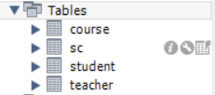

4个table如下

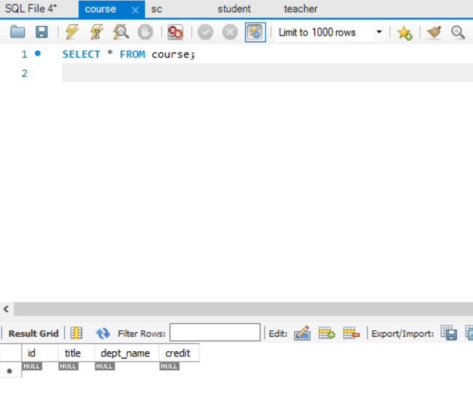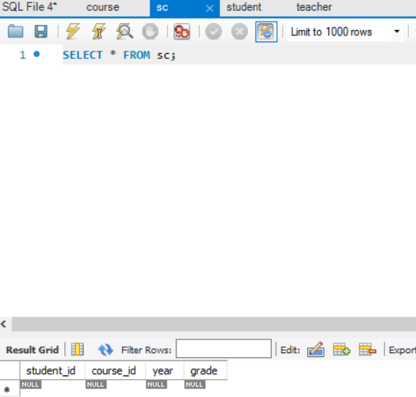

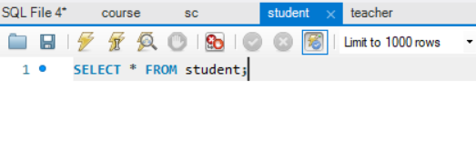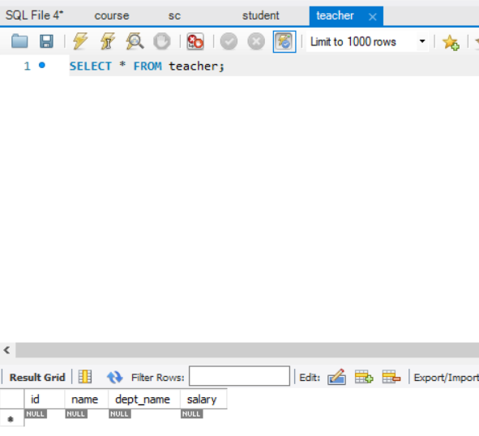

**2.修改基本表**

**2.1. 在 Student 表中加入属性 age（smallint 型)**

**SQL语句:**

ALTER table student ADD `age` SMALLINT;

SELECT * FROM student;

**截图：**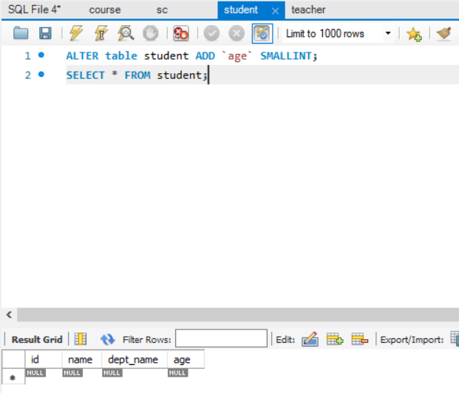

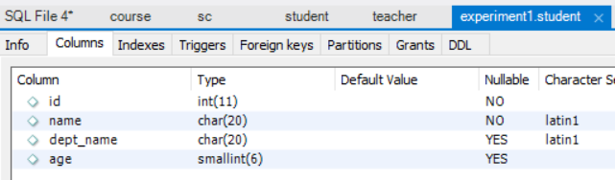

增加了列age smallint

**2.2. 将 Student 表中的属性 age 类型改为 int 型.**

**SQL语句:**

ALTER table student CHANGE `age` `age` INT;

SELECT* FROM student;

**截图：**

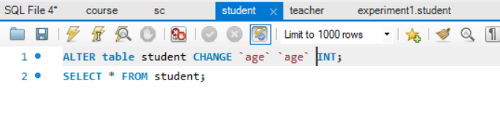

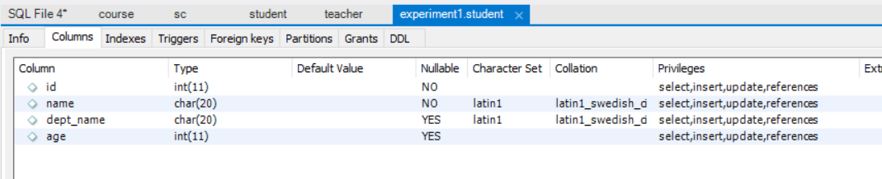

**3.插入数据**

**3.1. 向 Student 表插入不少于 10 条数据**

**SQL语句：**

INSERT INTO student

(`id`,`name`,`dept_name`,`age`)

VALUES

(0000,'N0','D0',20),

(0001,'N1','D1',20),

(0002,'N2','D2',20),

(0003,'N3','D3',20),

(0004,'N4','D4',20),

(0005,'N5','D5',20),

(0006,'N6','D6',20),

(0007,'N7','D7',20),

(0008,'N8','D8',20),

(0009,'N9','D9',20)

;

SELECT * FROM student;

**截图：**

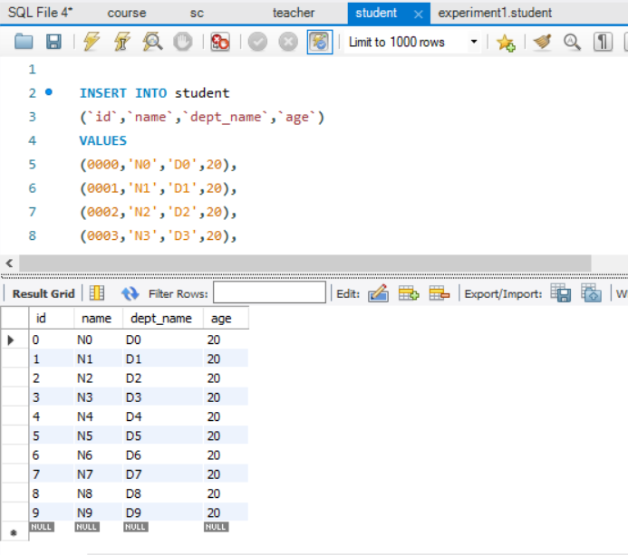

**3.2. 向 Course 表插入不少于 5 条数据。注意，应该包含计算机系（CS），包含数据库课（DB）**

**SQL语句：**

INSERT INTO course

(`id`,`title`,`dept_name`,`credit`)

VALUES

(000,'DataBase','CS',3),

(001,'C1','D1',2),

(002,'C2','D2',3),

(003,'C3','D3',4),

(004,'C4','D4',5),

(005,'C5','D5',2),

(006,'C6','D6',3)

;

SELECT * FROM course;

**截图：**

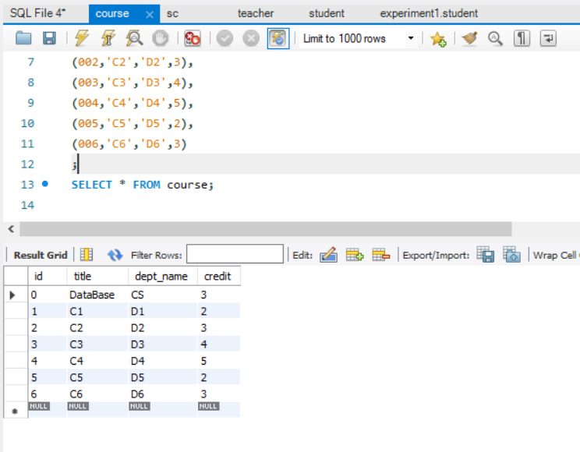

**3.3. 向 SC 表插入不少于 20 条数据。注意，应该包含 2018 年前后课程**

**SQL语句：**

INSERT INTO SC

(`student_id`,`course_id`,`year`,`grade`)

VALUES

(0000,000,2017,90),

(0000,001,2017,80),

(0001,000,2018,89),

(0001,002,2018,77),

(0002,003,2017,98),

(0002,004,2017,97),

(0003,005,2019,95),

(0003,006,2019,67),

(0004,004,2018,87),

(0005,003,2018,80),

(0006,001,2017,79),

(0006,002,2018,86),

(0007,003,2018,79),

(0007,004,2019,94),

(0008,005,2017,93),

(0008,006,2018,77),

(0009,003,2018,76),

(0009,001,2018,88),

(0009,000,2018,67)

;

SELECT * FROM SC;

**截图：**

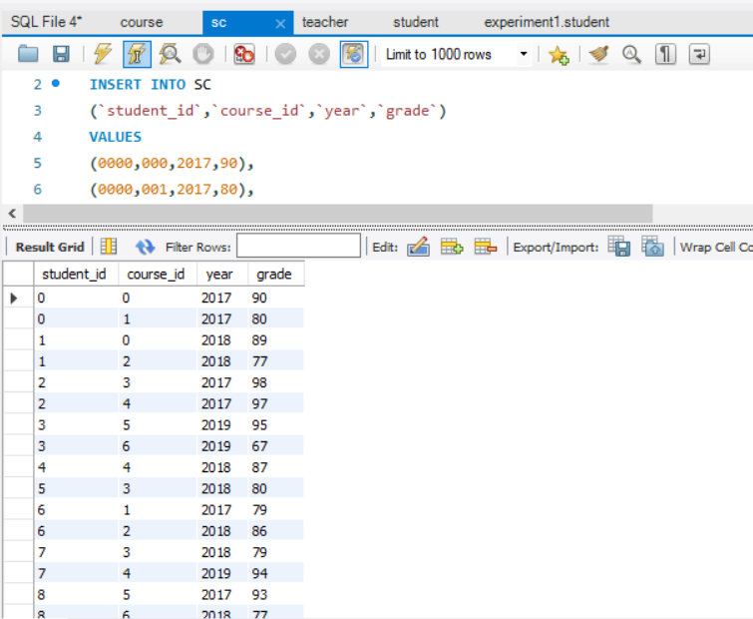

**3.4. 向 Teacher 表插入不少于 3 条数据。注意，应该包含姓胡的教师**

**SQL语句**：

INSERT INTO teacher

(`id`,`name`,`dept_name`,`salary`)

VALUES

(0000,'Zhangsan','D1',30000),

(0001,'Lisi','D2',20000),

(0002,'Hutao','D3',24000),

(0003,'Huwei','CS',99999),

(0004,'Wangwu','CS',50000)

;

SELECT * FROM teacher;

**截图：**

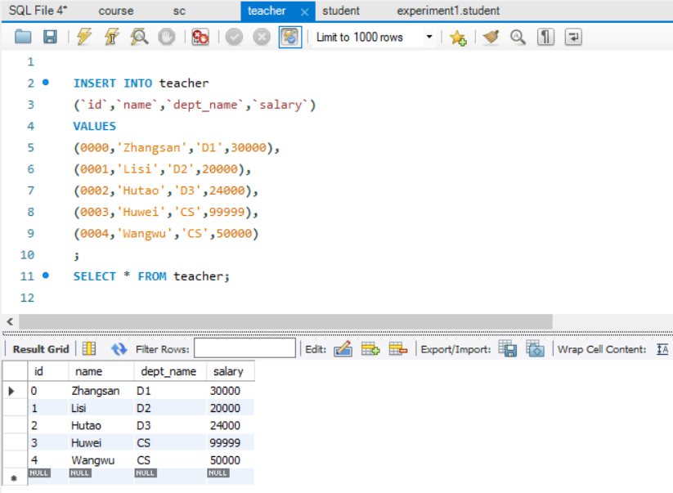

**4.1 找出所有至少选修了一门计算机系课程的学生姓名，保证结果中没有重复的姓名。**

**SQL语句：**

select distinct student.`name`

from student,course,sc

where

(sc.course_id=course.id) and (course.dept_name='CS')and(sc.student_id=student.id)

;

**截图：**

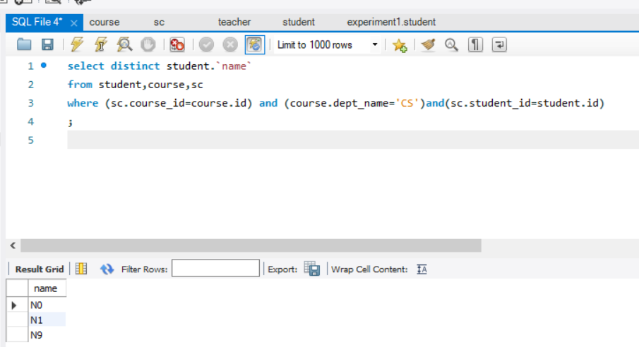

**4.2 找出所有姓胡的教师的姓名和院系**

**SQL语句:**

select `name`, `dept_name`

from teacher

where `name` like 'Hu%';

**截图：**

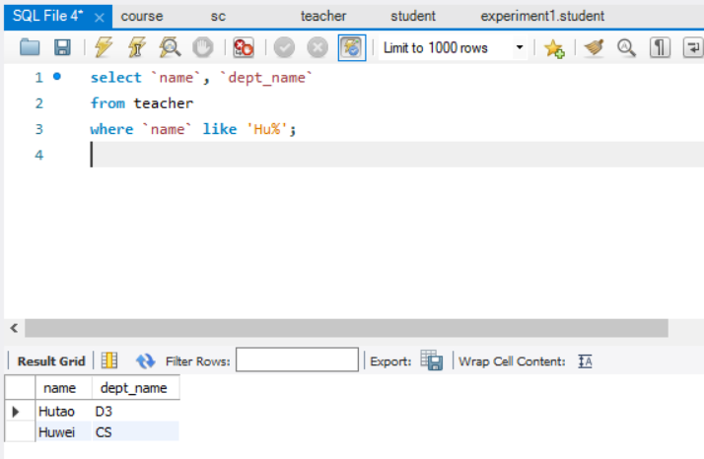

**4.3 找出所有没有选修在 2018 年之前（不含 2018 年）开设的任何课程的学生的ID和姓名**

**SQL语句：**

select distinct student.id,student.name

from student

where student.id not in (

select distinct student.id

from student,sc

where (sc.year<2018)and (sc.student_id=student.id)

);

**截图：**

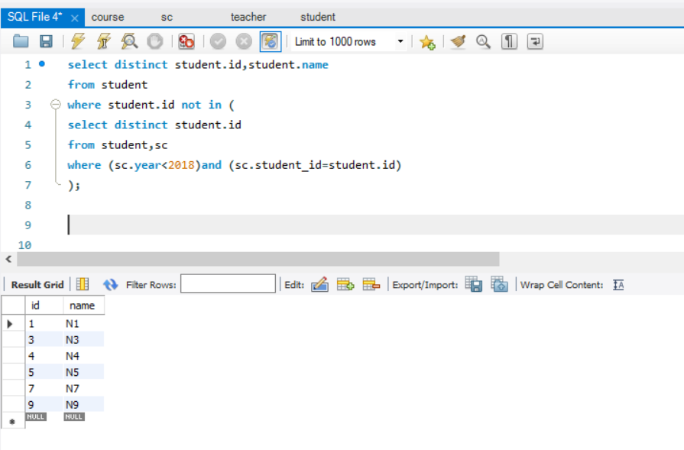

**4.4 找出每个系教师的最高工资值。可以假设每个系至少有一位教师**

**SQL语句：**

select teacher.dept_name, max(teacher.salary)

from teacher

group by teacher.dept_name

**截图：**

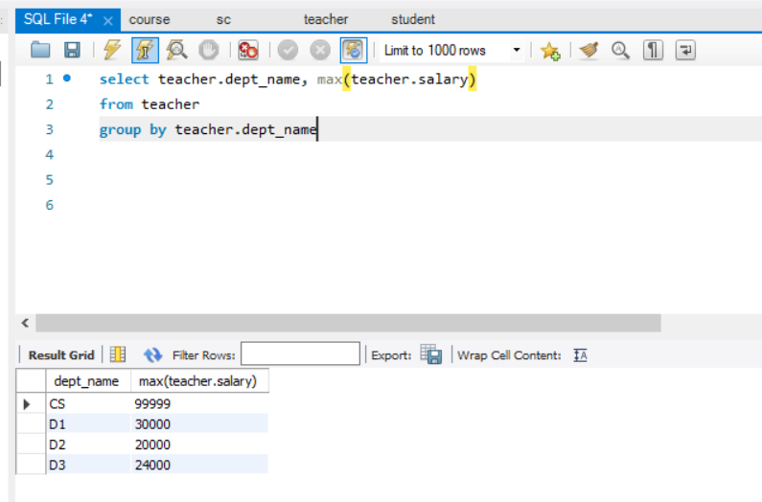

**注：因为假设每个院系都有老师，所以直接对teacher table操作，按院系分类group即可**

**5. 修改数据**

**5.1. 将数据库课的学生成绩全部加 2 分**

**SET SQL_SAFE_UPDATES=0;**

**SQL语句：**

update sc set sc.grade=sc.grade+2

where sc.course_id in(

select distinct course.id

from course

where course.title='DataBase')

;

select *

from sc,course

where (course.title='DataBase')and(sc.course_id=course.id)

;

**截图：**

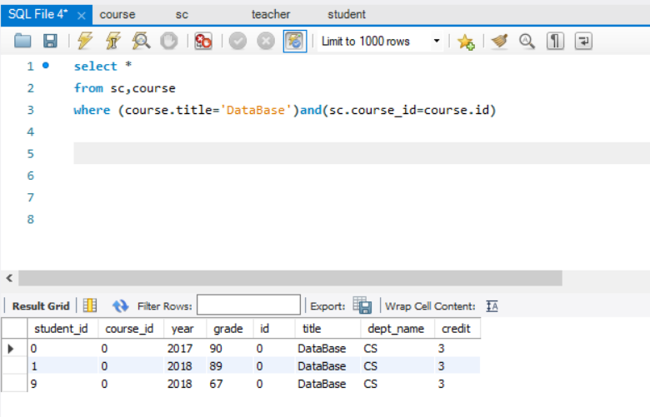

增加前

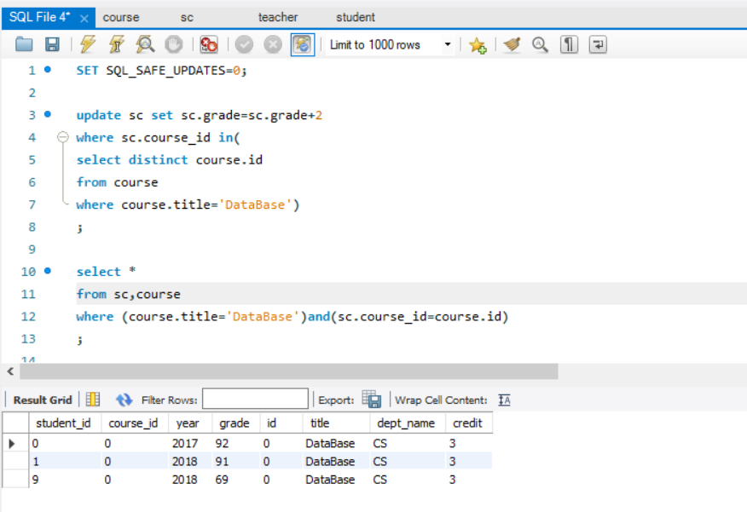

增加2分后

**这里注意第一行代码，先修改一下安全设置模式，否则更新会报错**

**6. 删除数据**

**6.1. 删除均分不足 80 分的所有学生的选课记录**

**SQL语句：**

delete from sc

where sc.student_id in(

select * from(

select sc.student_id

from sc

group by sc.student_id

having avg(sc.grade)<80

)a)

;

select * from sc;

**截图：**

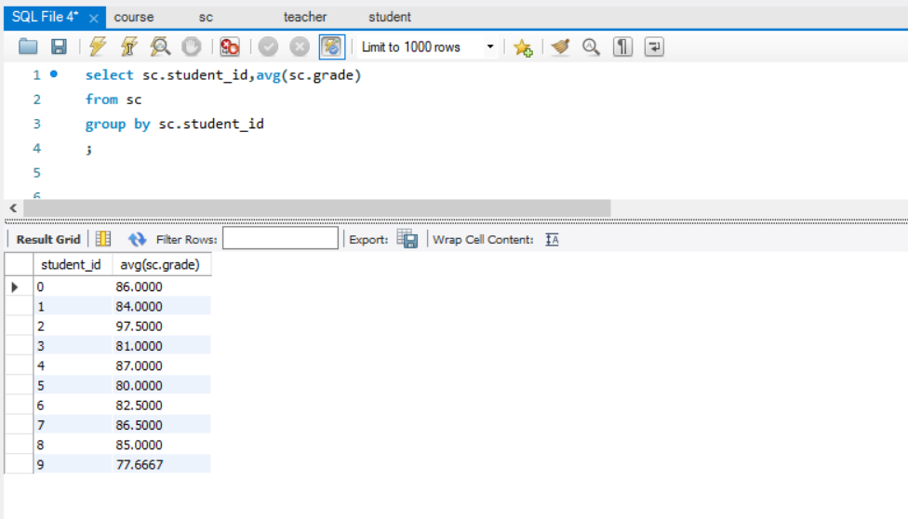

所有学生的均分

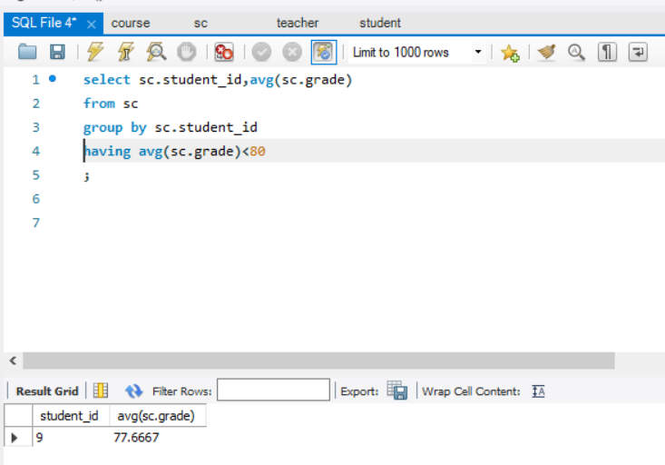

不足80分学生的均分

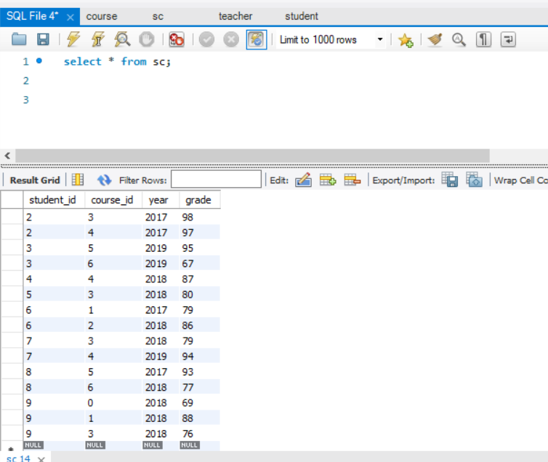

删除前选课记录详情

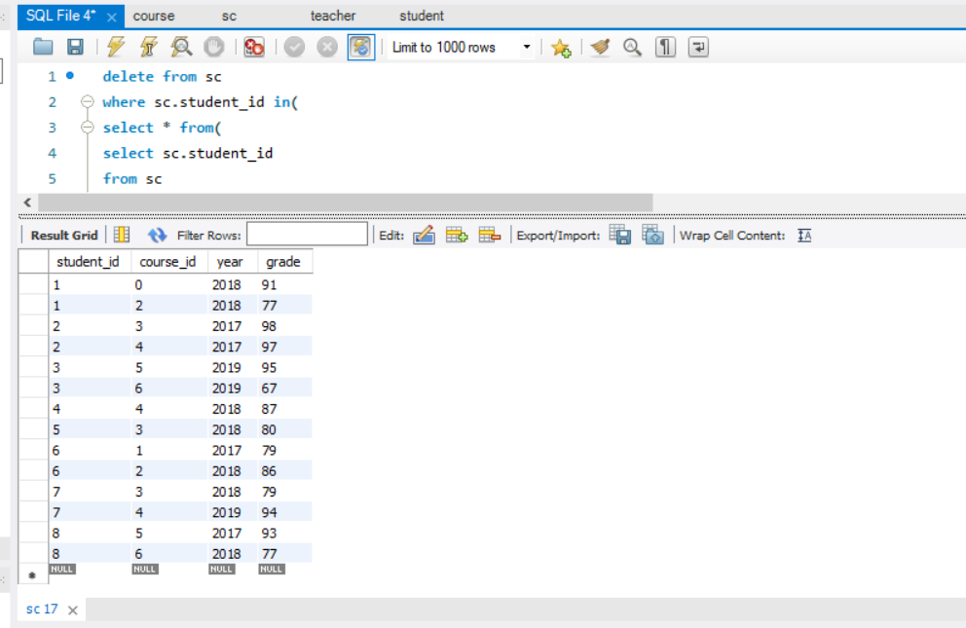

删除均分不足80学生的所有选课记录后

**7. 视图操作**

**7.1. 创建一个视图，记录每位学生已修课程的总学分数**

**SQL语句：**

create view v as

select sc.student_id,sum(course.credit)

from course,sc

where sc.course_id=course.id

group by sc.student_id;

select * from v;

**截图：**

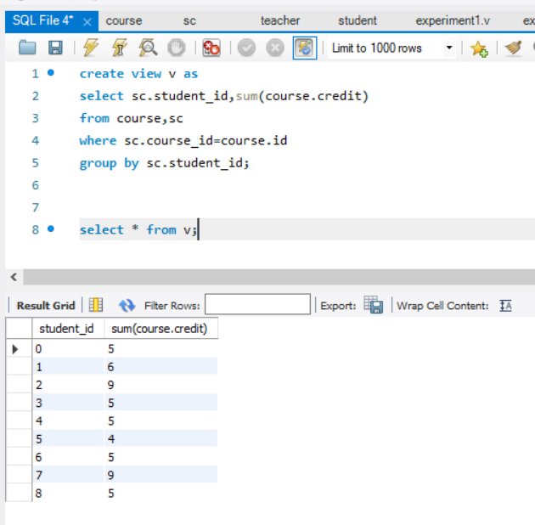

**8. 删除基本表**

**8.1. 删除 SC 表**

**SQL语句：**

drop table sc;

**截图：**

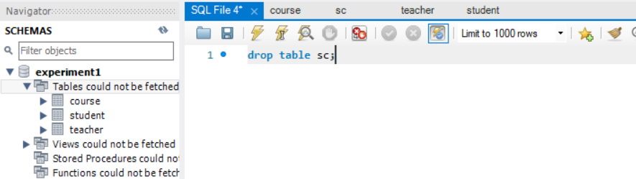

实验中遇到的困难及解决办法

[详细说明你认为本次实验中比较困难的地方，也可以对实验设计提出建议]

(1)刚开始使用mysql时，发现修改表后，要refresh一下才能刷新出新状态

解决方法：和室友讨论得出解决方案

(2)一些关键词的使用语法和课本讲述并不完全一致比如create

解决方法：搜索引擎搜索、重复尝试

(3)第六题的代码

delete from sc

where sc.student_id in(

select * from(

select sc.student_id

from sc

group by sc.student_id

having avg(sc.grade)<80

)a)

;

如果改成直观的

delete from sc

where sc.student_id in(

select sc.student_id

from sc

group by sc.student_id

having avg(sc.grade)<80

)

;

在mysql中会报错**You can't specify target table for update in FROM clause**，查询搜索引擎后了解到需要再多加一层封装，mysql中特有的问题，比如oracle中就没有

(4)关于均分少于80的学生那题，所谓均分是否考虑加权均分，即每门课的credit学分数目是否需要考虑，如果需要考虑，则情况变得复杂，按题目本意应该是直接调用AVG函数

解决方案：和胡伟老师讨论，得出不需要考虑加权

(5)第五题需要先修改安全设置模式，否则会报错：无法修改

解决方案：搜索引擎

参考文献及致谢

[如果你参考了任何书籍、网页，或与他人进行了讨论，请在此注明]

**(1)参考书籍：**

**数据库系统实用教程/徐洁磐，柏文阳，刘奇志.北京：高等教育出版社，2006.6 ISBN,7-04-019584-4**

**(2)参考网址：**

<https://www.runoob.com/mysql/mysql-tutorial.html> 菜鸟教程MYSQL

<https://blog.csdn.net/yihanzhi/article/details/81065573> IN的用法

<https://www.cnblogs.com/hhe0/p/9556070.html> GROUP BY的用法

<https://blog.csdn.net/qqxyy99/article/details/79980005> MAX的用法

<https://www.jianshu.com/p/d69a269d8018> UPDATE的用法

<https://blog.csdn.net/a837201942/article/details/78713775> 安全更新模式的设置问题

<https://blog.csdn.net/fdipzone/article/details/52695371>You can't specify target table for update in FROM clause错误的解决方法

**(3)致谢讨论人：感谢舍友徐浩、老师胡伟**